История
Здание детского сада было построено по типовому проекту в 1976 году. Открытие ясли-сада №28 (прежний номер) состоялось 5 мая 1976 г. Относился к Анапскому району.
Заведующая: Никулина Алевтина Ивановна.
Методист: Рябцева Нина Матвеевна.
Первый выпуск 1976 г.
1.Джаферова Алла
2.Чечкин Толик
3.Боюр Таня
4.Хереско Катя
5.Маркиди Лена
6.Баланенко Валя
7.Арушеньян Таня
Воспитатель: Кириленко З.Н
Младший воспитатель Комерзан Е.
С января 1980 года переименован в №75, в связи с прикреплением к Управлению Образования г.Новороссийск. Муниципальное дошкольное образовательное учреждение “Детский сад общеразвивающего вида №75” присвоено наименование с 01.08.2002 года муниципальному дошкольному учреждению “Детский сад №75”.
С 1995 года заведующий: Балабуха Светлана Васильевна, методист Лежнина Екатерина Афанасьевна.
С 1998 года Методист Уханева Ольга Валентиновна.
С 2008 года заведующий Делль Светлана Альбертовна.
С 2012 года заведующий Неброева Татьяна Анатольевна, методист Мирная Наталья Владимировна.
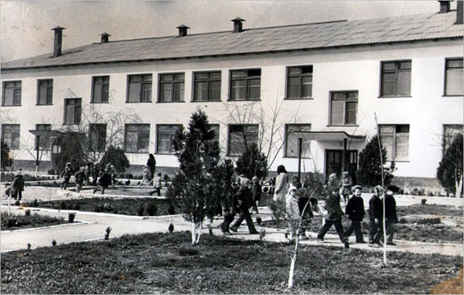
Так выглядел наш детский сад в 1976г.

